ПРИМЕРНЫЕ КОНКУРСНЫЕ ЗАДАНИЯ
для проведения II Республиканской олимпиады профессионального мастерства обучающихся по специальностям среднего профессионального образования по УГС СПО 35.00.00 Сельское, лесное и рыбное хозяйство,
Специальности:
35.02.05 Агрономия
35.02.07 Механизация сельского хозяйства
35.02.08 Электрификация и автоматизация сельскохозяйственного производства
(Рекомендовано УМО УГС 35.00.00 Сельское, лесное и рыбное хозяйство, 36.00.00 Ветеринария и зоотехния, протокол №2 от 09.03.2022 г.)

Теоретическое задание
Теоретическое задание представляет собой тестовое задание.
Задание «Тестирование» состоит из 40 теоретических вопросов и включает 2 части - инвариантную и вариативную.
Инвариантная часть задания «Тестирование» содержит 16 вопросов, тематика которых едины для всех специальностей СПО.
Вариативная часть задания «Тестирование» содержит 24 вопросов, тематика которых сформированы на основе знаний, общих для специальностей, входящих в данный УГС.
Максимальное время для выполнения тестового задания – 1 час (астрономический).
Выполнение задания «Тестирование» реализуется посредством применения прикладных компьютерных программ.

Задание «Тестирование»

Инструкция выполнения задания:
1. Пройдите инструктаж по технике безопасности при работе на персональном компьютере.
2. На рабочем столе персонального компьютера откройте папку «Региональный этап Всероссийской олимпиады профессионального мастерства обучающихся по УГС 35.00.00 Сельское, лесное и рыбное хозяйство».
3. Откройте документ Microsoft Office Word «Тестирование».
4. Внимательно прочитайте вопросы, а также предлагаемые варианты ответов.
5. Ответы на вопросы записывайте в бланк ответов. Не забудьте проставить на листе ответов шифр, под которым Вы участвуете в олимпиаде.
6. В вопросах с выбором ответа выберите нужный вариант и запишите соответствующую букву. В вопросах с открытой формой ответов запишите ответ словами. В вопросах на установление соответствия ответ запишите в формате цифра-буква (1А, 2В, 3С и т.д.). В вопросах на установление последовательности ответ запишите в формате последовательности букв (А, В, С и т.д.).
7. Отвечать на вопросы можно в любом порядке.
8. После окончания работы над заданием сообщите о завершении работы членам жюри.
9. Обращаем Ваше внимание, что во время выполнения задания ЗАПРЕЩЕНО использовать мобильные телефоны и нарушать тишину (разговаривать, отвлекать других
участников, совещаться и т.д.). Участники, нарушившие данные правила будут удалены без права продолжения работы над заданием.
Материально-техническое оснащение:
1. Персональный компьютер;
2. Офисный пакет приложений Microsoft Office;
3. Бланк ответов;
4. Ручка
Результат работы:
Заполненный бланк ответов.

Инвариантный раздел задания «Тестирование»

- Выберите правильный ответ. Какую программу можно использовать для проведения мультимедийной презентации?
A. Windows Word
B. Microsoft Word
C. Microsoft Excel
D. Microsoft PowerPoint

- Количественная характеристика одного или нескольких свойств продукции, составляющих её качество, рассматриваемая применительно к определенным условиям её создания и эксплуатации или потребления – это …
А. Качество
B. Номенклатура показателей качества
C. Уровень качества продукции
D. Показатель качества продукции

- Срок проведения специального расследования несчастного случая на производстве, в результате которого один или несколько пострадавших получили легкие повреждения здоровья составляет …
А. 3 суток
B. 5 суток
C. 10 суток
D. 15 суток

- Оферта – это …
А. Предложение заключить договор
B. Принятие предложения
C. Предложение о расторжении договора
D. Отказ от услуги

- К средствам ____________________ текста относятся: выбор и изменение гарнитуры шрифта, управление размером, начертанием и цветом шрифта, методом выравнивания, параметрами абзаца

- Вставьте пропущенную аббревиатуру: Международная организация по стандартизации называется ________________________

- Введение в колебательную систему дополнительных масс или увеличение жесткости системы обеспечивает _______________________________

- _________________________ – наиболее вероятная цена, по которой объект оценки может быть отчужден на открытом рынке в условиях конкуренции, когда стороны сделки действуют разумно, располагая всей необходимой информацией, а на величине цены сделки не отражаются какие-либо чрезвычайные обстоятельства
- Установите соответствие между формулой и результатом вычисления:
 | =SUM(ABOVE) |  | Сумма элементов, расположенных левее ячейки ввода
 | =SUM(LEFT) |  | Сумма элементов, расположенных правее ячейки ввода
 | =SUM(RIGHT) |  | Сумма элементов, расположенных выше ячейки ввода

- Установите соответствие между размерами в разных единицах измерения:
 | 35 мм |  | 0,035 м
 | 35 м |  | 35000 мм
 | 35 км |  | 35000 м

- Установите соответствие между возобновляемыми и не возобновляемыми природными ресурсами, и примерами:
 | Возобновляемые ресурсы |  | Нефть
 |  |  | Плодородие почв
 | Не возобновляемые ресурсы |  | Кислород
 |  |  | Железная руда

- Установите соответствие между видом ответственности и примером наказания:
 | Дисциплинарная |  | Штраф
 | Материальная |  | Лишение свободы
 | Административная |  | Возмещение ущерба
 | Уголовная |  | Выговор

- Распределите единицы измерения информации от минимального к максимальному:
A. 1 мегабайт
B. 1 гигабайт
C. 1 бит
D. 1 килобайт

- Расположите приставки в порядке увеличения размера:
- Мили
- Санти
- Нано
- Пико

- Установите правильный порядок действий работодателя при возникновении несчастного случая:
A. Уведомить о произошедшем несчастном случае уполномоченные органы, а о тяжелом несчастном случае или несчастном случае со смертельным исходом - также родственников пострадавшего
B. Принять неотложные меры по предотвращению развития аварийной или иной чрезвычайной ситуации и воздействия травмирующих факторов на других лиц
C. Организовать расследование несчастного случая и оформление материалов расследования.
D. Немедленно оказать первую помощь пострадавшему и при необходимости доставить его в медицинскую организацию
E. Зафиксировать сложившуюся обстановку (составить схемы, провести фотографирование или видеосъемку, другие мероприятия)

16. Установите последовательность движения продуктов труда:
- Распределение
- Обмен
- Потребление
- Производство

Вариативный раздел задания «Тестирование»
35.02.05 Агрономия
35.02.07 Механизация сельского хозяйства

- Обработка почвы без оборачивания пахотного слоя
- плоскорезная обработка,
- лущение,
- культивация,
- безотвальная вспашка

- Гидравлическая навеска трактора служит
- для передачи вращательного движения рабочим органам,
- для снижения пробуксовки колес рабочей машины,
- для соединения навесных машин и орудий с трактором,
- для гидропривода рабочих органов сельхозмашины

- Гербициды – это химические вещества, применяемые
- для защиты от сорных растений,
- для защиты от болезней,
- для защиты от вредителей,
- для защиты от паразитов.

- Зерновые культуры высевают
- широкорядным способом,
- рядовым способом,
- пунктирным способом,
- гнездовым способом.

- К какому виду обработки почвы относится пахота:
- основная
- поверхностная
- специальная

22. Как классифицируется плуги по назначению?
- Плуги навесные, прицепные, полунавесные.
- Плуги для старопахотных земель, целины.
- Плуги общего и специального назначения

23. Узел комбайна в котором происходит процесс обмолота зерна:
- жатка
- молотилка
- бункер

- Сопоставьте детали с системами и механизмами двигателя внутреннего сгорания
- поршень | - газораспределительный механизм
- термостат | - система питания ДВС
- коромысло | - система охлаждения ДВС
- воздушный фильтр | - кривошипно-шатунный механизм

- Сопоставьте химические средства с их назначением
- Инсектицид | - для защиты растений от болезней и сорняков
- Пестицид | - для борьбы с грибковыми болезнями растений
- Гербицид | - для уничтожения вредных насекомых
- Фунгицид | - для уничтожения растительности

- Сопоставьте виды работ с их описанием
- летнее-осенняя обработка почвы под посев яровых культур весной следующего года | - дискование
- рыхления поверхности почвы для защиты грунта от высыхания | - боронование
- обработка сильно задернённых почв перед их пахотой | - культивация
- крошение, рыхление и частичное перемешивание почвы | - зяблевая вспашка

- Укажите последовательность комплектования плуга
- Установить дисковый нож,
- Установить отвал,
- Установить полевую доску,
- Установить лемех.

- Укажите последовательность постановки техники на хранение
- Установить на стойки,
- Очистить от пыли и грязи,
- Проверить комплектование,
- Законсервировать.
- Определите последовательность подготовки семян к посеву
- Инкрустация,
- Сортировка по размеру,
- Очистка от примесей,
- Протравливание.

- Установите последовательность фаз развития зерновых культур
- Цветение,
- Колошение,
- Выход в трубку,
- Кущение.

31. Укажите последовательность работ по обработке почвы при возделывании подсолнечника
- Пахота зяби
- Закрытие влаги (боронование)
- Предпосевная культивация

32. Чем изменяют глубину пахоты на плуге
- балластом
- опорным колесом
- глубина не изменяется
- углом атаки корпуса

33. В состав сеялки входят:
- бункера, высевающие аппараты и сошники.
- предплужники, дисковые ножи и полевые доски.
- насосы, измельчители и режущие аппарат.
- резервуары и распыливающие устройства,

34. Какой состав агрегата для сплошной культивации составлен верно:
- МТЗ - 80 + КПС-4 + 4БЗСС-1;
- МТЗ - 80 + КОН-2.8 + 4БЗСС-1;
- МТЗ - 80 + ССТ-12 + 4БЗСС-1
- МТЗ - 80 + КШУ-12 + 4БЗСС-1

35. Выберите агрегат для скашивания растений:
- МТЗ - 80 + ГВР-6;
- МТЗ - 80 + КРН-2.1;
- МТЗ - 80 + ПС-1.6
- МТЗ - 80 + КРН-5.6

36. Расстояние от середины крайнего сошника сеялки до следа маркера называется…
- Вылетом маркера
- Следом маркера
- Шириной маркера
- Ширина захвата агрегата

37.Какой агрегат изображен на рисунке?

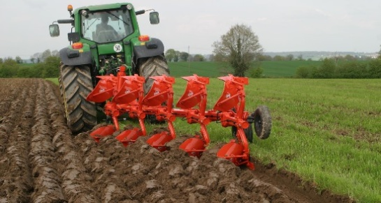

- для боронования почвы
- для вспашки почвы
- для культивации почвы
- для прикатывания почвы

38. Что изображено на рисунке?
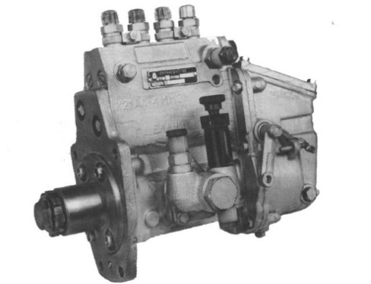

- гидрораспределитель
- топливный насос
- топливный фильтр
- компрессор

39. Как называется орган плуга, изображённый на рисунке?
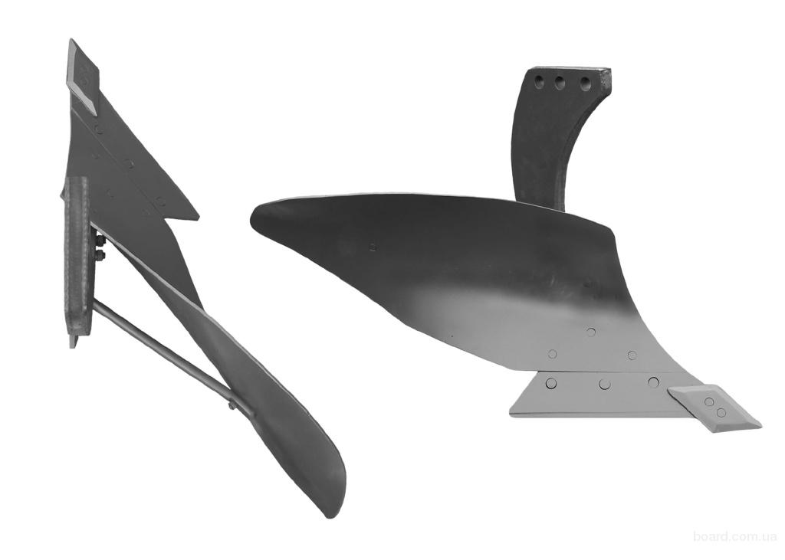

- предплужник;
- углосним;
- корпус;
- почвоуглубитель.

40. Выберите марку сельскохозяйственной машины изображенной на рисунке.
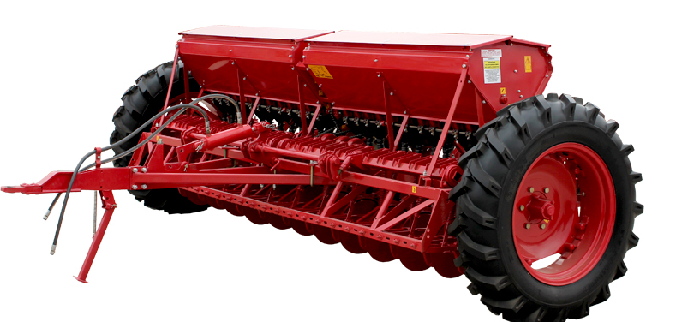
- СУПН-8;
- СЗ-3.6;
- СПЧ-8;
- ССТ-12Б.

Вариативный раздел задания «Тестирование»
35.02.08 Электрификация и автоматизация сельскохозяйственного производства

17. Для измерения электрических величин применяют:
- барометры
- термометры
- вольтметры
- статоскопы
18. Естественный источник ультрафиолета – это…
- лампы накаливания
- окно
- солнце

19. Открытая электропроводка – это
- электропроводка, проложенная в глухих коробах.
- электропроводка, проложенная по наружным стенам зданий.
- электропроводка, проложенная по поверхностям стен, потолков.
- электропроводка, проложенная на плинтусах.

20. Единица измерения силы тока в Международной системе единиц (СИ) является:
- Ампер
- Вольт
- Ом
- Кулон
21. Диэлектрик – это вещество (материал), плохо ______________________

22. Преднамеренное электрическое соединение какой-либо точки сети, электроустановки или оборудования с заземляющим устройством __________________________________

23. Сопоставьте защитную аппаратуру и ее назначение.
- автоматический выключатель | - защита от перегрузок
- тепловое реле | - защита от превышения допустимой величины потребляемого тока
- реле тока | - защита от коротких замыканий и перегрузок
- магнитный пускатель | - защита от чрезмерного понижения напряжения питания

24. Установите соответствие приборов и замеряемых параметров.
- Мощность | - вольтметр
- Сила тока | - ваттметр
- Температура | - амперметр
- Напряжение | - термометр

25. Определите соответствие приборов их назначению
- стетоскоп | - измерение давления в шинах
- манометр | - ваттметр
- дроссель-расходомер | - прослушивание стуков в двигателе
- эндоскоп | - оптическая диагностика

26. Определите последовательность монтажа электропроводки
- Разметка трассы и основных осей размещения электрооборудования и светильников,
- Крепежные работы,
- Создание проекта,
- Пробивные работы.
27. Установите последовательность технического обслуживания электродвигателей
- Внешний осмотр,
- Проверка исправности заземления,
- Очистка поверхности,
- Проверка работы электродвигателя.

28. Сопоставьте элементы электрических схем с их изображениями
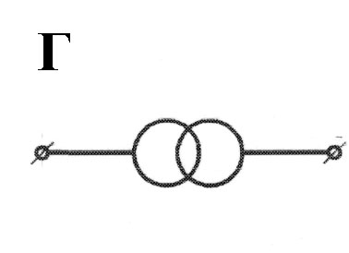
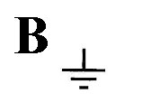
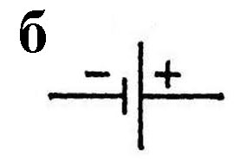
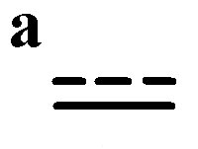
1. Переменный ток
2. Источник питания
3. Заземление
4.Трансформатор

29. Сопоставьте электрооборудование и выполняемые операции
1. Контактор | - Дистанционный пуск силового оборудования измерение давления в шинах
2.Трансформатор | - Преобразование напряжения при переменном токе ваттметр
3.Электрический генератор | - Преобразование неэлектрической энергии в электрическую
4.Промежуточное реле | - Дистанционный пуск электрооборудования в цепях управления

30. Соотнесите средства автоматизации и технологические операции, в которых они применяются
1.Реле времени | - Автоматизация работы электрооборудования согласно графика
2.Концевой выключатель | - Контроль амплитуды движения механизмов
3.Индуктивный датчик | - Бесконтактное получение информации о работе рабочих органов машин и механизмов
4.Биметаллический датчик | - Контроль температуры поверхности тел и жидкости

31. Сопоставьте защитную аппаратуру с её назначением
1. Предохранитель | - защита от коротких замыканий
2. Автоматический выключатель | - защита от коротких замыканий и перегрузок
3. Тепловое реле | - защита от перегрузок
Реле напряжения допустимых норм | - защита от изменений напряжения выше или ниже

32. Укажите порядок выполнения работ в электроустановках
- оформление работ (наряд);
- подготовка места работы;
- допуск бригады к работе;
- надзор во время работы;
33. Единица измерения напряжения электрического поля:
- ом
- джоуль
- ватт
- вольт

34. В каких единицах измеряется потребляемая электрическая энергия?
- кВт
- кВт/ч
- Вольт
- Ватт

35 Какое соотношение напряжений применяется при трехфазном электроснабжении сельскохозяйственного объекта?
- 230/400 В
- 120/208
- 277/480
- 220/680
36. В каких единицах измеряется частота тока?
- Люкс
- Вар
- Герц
- Вольт

37. Как изменится яркость ламп накаливания при их последовательном соединении?
- увеличится
- уменьшится
- останется прежней
38. Соотнесите средства автоматизации и технологические операции, в которых они применяются
1 Реле времени | - Автоматизация работы электрооборудования согласно графика.
2. Концевой выключатель | - Контроль амплитуды движения механизмов
3. Индуктивный датчик | - Бесконтактное получение информации о работе рабочих органов машин и механизмов
4. Биметаллический датчик | - Контроль температуры поверхности тел и жидкости

39. Соотнесите виды автоматизации и определения
1. Автоматическая сигнализация | - оповещения обслуживающего персонала о предельных или аварийных значениях каких-либо физических параметров, месте и характере нарушений ТП
2. Автоматический сбор информации | - получение данных о ходе ТП, качестве и количестве выпускаемой продукции
3. Автоматическое сортирование | - контроль и разделения продукции по размеру, массе, твердости, вязкости и другим показателям
4. Автоматическая защита | - совокупность технических средств, которые при возникновении ненормальных или аварийных режимов либо прекращают контролируемый производственный процесс, либо автоматически устраняют ненормальные режимы

40. Соотнесите типы помещений с их характеристиками
1. Сухое | - помещения, в которых относительная влажность воздуха не превышает 60 %
2. Пожароопасное | - помещения, в которых применяют или хранят горючие вещества
3. С химически активной средой | - помещения, в которых постоянно или длительно содержатся пары или образуются отложения, разрушающие изоляцию и токоведущие части электрооборудования
4.Жаркое | - помещения, в которых температура воздуха длительное время превышает 30 °С

Профессиональное задание

Комплексные задания 1 уровня включают два вида заданий: «Перевод профессионального текста (сообщения)» и «Задание по организации работы коллектива».
Максимальное время для выполнения перевода профессионального текста, сообщения – 1 час (астрономический); решения задачи по организации работы коллектива - 1 час (академический).

Задание 1. Перевод профессионального текста (сообщения)

Время выполнения – 60 минут
Участнику необходимо решить 2 задачи:
1. Перевести текст с иностранного языка с использованием словаря и глоссария;
2. Ответить на вопросы по тексту.

Инструкция выполнения задания:
1. Пройдите инструктаж по технике безопасности при работе на персональном компьютере.
2. На рабочем столе персонального компьютера откройте папку «Региональный этап Всероссийской олимпиады профессионального мастерства обучающихся по УГС 35.00.00 Сельское, лесное и рыбное хозяйство».
3. Для выполнения задания создайте в папке документ Microsoft Word «Ответ для задания по английскому языку. Шифр участника…».
4. Приступите к выполнению задачи 1.
5. Для выполнения 1 задачи – перевода профессионального текста – обратите особое внимание на заголовок текста. Прочитайте весь текст до конца и постарайтесь понять его общее содержание.
6. Пользуйтесь словарем. Выделяйте незнакомые слова и определяйте, какой частью речи они являются. Прочитайте все значения слова, приведенные в словарной статье, и выберите наиболее подходящее. При работе со словарем используйте имеющиеся в нем приложения.
7. Наберите русский текст и отредактируйте перевод, освободив его от несвойственных языку словосочетаний и предложений.
8. Приступите к выполнению задачи 2.
9. Для выполнения задачи 2 внимательно прочитайте вопросы. При необходимости, переведите их, пользуясь словарем.
10. Письменно ответьте на вопросы.
11. После окончания работы над заданием сообщите о завершении работы членам жюри.
12. Обращаем Ваше внимание, что во время выполнения задания ЗАПРЕЩЕНО использовать мобильные телефоны и нарушать тишину (разговаривать, отвлекать других
участников, совещаться и т.д.). Участники, нарушившие данные правила будут удалены без
права продолжения работы над заданием.

Материально-техническое оснащение:
1. Персональный компьютер;
2. Офисный пакет приложений Microsoft Office;
3. Словарь;
4. Ручка

Результат работы:
Перевод текста, ответы на вопросы.

Задача 1. Переведите текст с английского языка на русский, используя англо-русский словарь
Use of Electricity for Farming Processes
Agricultural electrification can much improve the standards of living of village people. It comprises a distribution of electricity in rural areas, the service in keeping electric lines, the use of electricity by farmers, designing electrical equipment for agricultural production and processing operations. The most general way of electricity is for light of farm houses, heating, control, power and communication. The farmer also uses electricity for the following: plant and animal production; insect control, application in ultra-violet form for bacteriological and biological purposes; heating and drying by means of infra-red light; colour sorting. A farmer has various electrical machines on the farm which are used to milk cows, store meat, process fruits and cook food. Electrically operated brooders, lamps, water warmers and many others provide the farmer with tools which save him labour. It is generally known that flowers can be forced to flower at a certain time by the changed duration of daylight or by means of regulated quantity of electric lighting.
If used, infra-red light can improve the generation of certain seeds. Some insects can be killed by the application of these rays. Infra-red light produced artificially nowadays, is widely used as a source of heat in brood chambers for chicks and to a less extent in breeding pens for pigs, lambs and calves. Infra-red light thaws water-pipes or prevents such pipes from freezing during severe cold. These rays can be used to dry vegetables and fruit artificially after washing. Artificial light is now often used for the sorting of fruit and other products. Certain colour can be used to make green fruit or bad and dark spots more visible to the naked eye. Often the light is even combined with the necessary electronic circuits. Such a circuit makes it possible for the fruit to be sorted automatically for size, colour and bad spots.

2. Answer the following questions:

1. How is electricity used in animal husbandry and plant production?
2. How can farmers affect plant growing using electric lighting?
3. What electrical machines has a farmer on the farm?
4. What can improve the standards of living of village people?

Комплексное задание I уровня

2. Задание по организации работы коллектива
Время на выполнение задания - решение задачи по организации работы коллектива - 1 час (академический).
Материально-техническое оснащение:
1. Персональный компьютер;
2. Текстовый редактор (Microsoft Word или Openoffice Writer)
3. Табличный редактор (Microsoft Excel или Openoffice Calc)
4. Программа «Калькулятор»

Задача 1. Имеется структурное подразделение № 1 ООО «Полесье», расположенное в городском округе г. Якутска. Руководитель ООО «Полесье» Иванов С.П. В структуре подразделения работают агроном, тракторно-полеводческая бригада, овощеводческая бригада. Рассчитайте экономическую эффективность деятельности структурного подразделения № 1:
1.Производительность труда в 2019 г., 2020 г.
2. Балансовую прибыль в 2019 г., 2020 г.
3. Рентабельность в 2019 г., 2020 г.
4. Сравнить показатели эффективности в 2019 г. и 2020 г. (отклонение).

Таблица 1
Основные экономические показатели эффективности производства
структурного подразделения
Показатели | 2019 г. | 2020 г. | Откл. (+,-)
Объем валовой продукции, тыс. руб. | 693 | 742
Продано продукции, тыс. руб. | 682 | 765
Количество работников подразделения, чел. | 80 | 86
Себестоимость валовой продукции, тыс. руб. | 673 | 735
Производительность труда, руб.
Балансовая прибыль, руб.
Рентабельность, %

Задача 2. Рассчитайте сведения о зарплате структурного подразделения ООО «Полесье»:

- среднюю зарплату управленческого персонала в 2019 г., 2020г.
- рассчитать фонд заработной платы:
а) производственного персонала в 2019 г., 2020г.
б) обслуживающего персонала в 2019 г., 2020г.
в) всего, по структурному подразделению в 2019 г., 2020г.
- среднюю зарплату по структурному подразделению в 2019г., 2020 г.
- сравнить показатели зарплаты в 2019г. и 2020г. (отклонение).

Таблица 2.
Данные о средней заработной плате и ее динамике по категориям сотрудников
Категории работников | 2019 г. | 2020 г. | Отклонение (+,-)
Всего по структурному подразделению, руб.
Управленческий персонал, руб.
Производственный персонал, руб. | 26 520 | 27 432
Обслуживающий персонал, руб. | 20 360 | 20 956

Таблица 3.
Данные о количестве работников и фонда заработной платы
Категории работников/ наименование | 2019 г. |  | 2020г.
 | Кол-во работников | Фонд з/п  (руб) | Кол-во работников | Фонд з/п  (руб)
Управленческий персонал | 9 | 264000 | 9 | 276000
Производственный персонал | 51 |  | 59
Обслуживающий персонал | 20 |  | 18
Всего | 80 |  | 86

Время выполнения – 60 минут.
Материально-техническое оснащение:
1. Бумага А-4;
2. Ручка;
3. Калькулятор.
Инструкция выполнения задания:
1. Для выполнения задач 1 и 2, внимательно прочитайте условия.
2. Произведите необходимые расчеты по выполнению задач 1 и 2 на бланке ответов, используя калькулятор. Заполните все графы таблиц.
3. После окончания работы над заданием сообщите о завершении работы членам жюри.
4. Обращаем Ваше внимание, что во время выполнения задания ЗАПРЕЩЕНО использовать мобильные телефоны и нарушать тишину (разговаривать, отвлекать других участников, совещаться и т.д.). Участники, нарушившие данные правила будут удалены без права продолжения работы над заданием.

Комплексные задания 2 уровня
Инвариантная часть
Задание. Определение массы 1000 шт. семян зерновых культур
и фактической нормы высева

Время выполнения – 120 минут.

Инструкция выполнения задания:
1.Выделить из первой средней пробы семян пшеницы в соответствии с ГОСТ 12037-81.
2. Разобрать навески на семена основной культуры и отход.
3. Выделить из отхода группы по нормируемым показателям.
4. Вычислить показатели чистоты.
5. Определить категорию семян по чистоте по ГОСТ Р 52325 – 2005
6. Определить массу 1000 семян
7. Рассчитать фактическую норму высева семян на 1 га.

Вариативная часть
специальности 35.02.05 Агрономия и 35.02.07 Механизация сельского хозяйства

Задание 1. Рассказать последовательность ежесменного технического обслуживания трактора (ЕТО) трактора МТЗ-82.
Задания 2. Выполнение упражнений на тракторе МТЗ-82.1
№1
1. Движение по прямой, переключение передач с низшей на высшую (1 балл)
2. Плавное торможение и остановка у линии «СТОП» расстояние не более 0,5 м. (1 балл)
№2
1. Включение поворотного и звукового сигналов при заднем ходе (1 балл)
2. Въезд на параллельную парковку задним ходом (1 балл)
3. Плавное торможение и остановка у линии «СТОП» (1 балл)
4. Выезд с параллельной парковки, включение поворотного сигнала (1 балл)
5. Плавное торможение и остановка у линии «СТОП» расстояние не более 0,5 м. (1 балл)
№3
1. Включение поворотного и звукового сигналов при заднем ходе (1 балл)
2. Въезд в бокс задним ходом (1 балл)
3. Плавное торможение и остановка у линии «СТОП» (1 балл)
4. Выезд с бокса, включение поворотного сигнала (1 балл)
5. Плавное торможение и остановка у линии «СТОП» расстояние не более 0,5 м. (1 балл)
№4
1. Движение по наклонному участку. Трогание с места (1 балл)
2. Остановка на наклонном участке перед линией «СТОП 1» (1 балл)
3. Фиксация самоходной машины в неподвижном состоянии (1 балл)
4. Трогание с места на наклонном участке без отката (2 балла)
5. Плавное торможение и остановка у линии «СТОП» расстояние не более 0,5 м. (1 балл)
№5
1. Включение поворотного сигнала при начале упражнения (1 балл)
2. Движение по траектории «змейка», объезд конусов без касаний (1 балл)
3. Плавное торможение и остановка у линии «СТОП» расстояние не более 0,5 м. (1 балл)

СТОП

СТОП СТОП
№ 1
№ 3
СТОП
№ 2 № 4
СТОП 1

СТОП
№ 5

СТОП

СТАРТ

Схема выполнения упражнений на тракторе МТЗ-82.1

Вариативная часть
специальность 35.02.08 Электрификация и автоматизация сельскохозяйственного производства

Задание «Монтаж схемы реверсивного пуска трехфазного асинхронного электрического двигателя с короткозамкнутым ротором»

Материалы и оборудование:
- Трехфазный асинхронный двигатель -1шт.
- Трехкнопочная станция -1шт.
- Магнитный пускатель - 2шт.
- Автоматический выключатель -1шт.
- Соединительные провода и кабель.

Для выполнения задания участнику по предоставленным характеристикам трехфазного электрического двигателя необходимо:
Задача 1. Выполнить монтаж схемы включения трехфазного асинхронного электрического двигателя в заданной последовательности.
Задача 2. Выполнить монтаж управляющей и защитной аппаратуры.

Принципиальная схема

